Светильники общего назначения светодиодные стационарные тм «FERON» серии AL
Инструкция по эксплуатации и технический паспорт
- Описание
- Светильник предназначен для дополнительного освещения помещений офисов, административных зданий, помещений общественного питания, жилых помещений, рабочих мест, прикроватного освещения и пр.
- Светильники предназначены для работы от сети переменного тока с номинальным напряжением 230В/50Гц. Качество электроэнергии должно соответствовать требованиям ГОСТ 32144-2013.
- Светильник устанавливается на поверхность из нормально воспламеняемого материала.
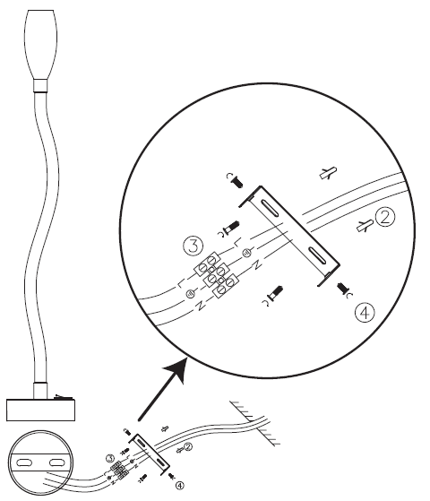
- Технические характеристики:
характеристики | AL7720 | AL7730
Напряжение питания, В | 230
Частота, Гц | 50
Тип источника света | Светодиод COB
Потребляемая мощность | 3Вт
Световой поток | 210Лм
Цветовая температура | 3700К
Размеры корпуса, мм | 70×70×370
Материал корпуса | Алюминий | Алюминий, акрил
Температура эксплуатации | +1...+40 °С
Коэффициент пульсации | не более 1%
Защита от пыли и влаги | IP20
Климатическое исполнение | УХЛ4
Класс защиты | I
Цвет корпуса | См. на упаковке
- Комплектация
- Светильник.
- Монтажный комплект.
- Инструкция по эксплуатации.
- Коробка упаковочная.
- Монтаж и подключение.
  - Извлеките светильник из упаковки, проведите его внешний осмотр.
  - Обесточьте и подготовьте к подключению кабель питающей сети. Подведите питающий кабель к месту установки светильника.
  - Выполните разметку поверхности и подготовку монтажных отверстий в соответствии с установочными размерами светильника.
  - Прикрутите монтажную скобу к поверхности с помощью саморезов.
  - Подключите провода питающего кабеля к клеммной колодке.
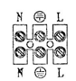
  - Закрепите светильник к монтажной скобе при помощи винтов.
  - Включите питание.
  - Проверьте работоспособность светильника.
- Меры предосторожности.
- К работе со светильником допускаются лица, имеющие группу допуска по электробезопасности не ниже III.
- Не вскрывайте корпус светильника, это может привести к повреждению внутренних частей конструкции светильника.
- Радиоактивные и ядовитые вещества в состав светильника не входят.
- Изделие предназначено для использования только внутри помещений.
- Все работы со светильником выполняются только при отключенном напряжении питания.
- Характерные неисправности и методы их устранения
Внешние проявления и дополнительные признаки неисправности | Вероятная причина | Метод устранения
При включении питания светильник не работает | Отсутствует напряжение в питающей сети | Проверьте наличие напряжения питающей сети и, при необходимости, устраните неисправность
 | Неправильная схема подключения | Проверьте схему подключения и устраните неисправность
 | Плохой контакт | Проверьте контакты в схеме подключения и устраните неисправность
 | Поврежден питающий кабель | Проверьте целостность цепей и целостность изоляции
 | Клавиша включения находится в положении «выкл» | Переведите клавишу в положение «вкл»
- Хранение
Хранение товара осуществляется в упаковке в помещении при отсутствии агрессивной среды. Температура хранения от -25°С до +50°С, относительная влажность не более 80% при температуре 25°С. Не допускать воздействия влаги. Срок хранения товара в данных условиях не более 5 лет
- Транспортировка
Светильник в упаковке пригоден для транспортировки автомобильным, железнодорожным, морским или авиационным транспортом.
- Утилизация
Светильники не содержат дорогостоящих или токсичных материалов и комплектующих деталей, требующих специальной утилизации. По истечении срока службы светильник необходимо разобрать на детали, рассортировать по видам материалов и утилизировать как бытовые отходы.
- Сертификация
Продукция соответствуют требованиям ТР ТС 004/2011 «О безопасности низковольтного оборудования», ТР ТС 020/2011 «Электромагнитная совместимость технических средств», ТР ЕАЭС 037/2016 «Об ограничении применения опасных веществ в изделиях электротехники и радиоэлектроники». Продукция изготовлена в соответствии с Директивами 2014/35/EU «Низковольтное оборудование», 2014/30/ЕU «Электромагнитная совместимость».
- Информация об изготовителе и дата производства
Сделано в Китае. Изготовитель: «NINGBO YUSING LIGHTING CO., LTD» Китай, No.1199, MINGGUANG RD.JIANGSHAN TOWN, NINGBO, CHINA/Нинбо Юсинг Лайтинг, Ко., № 1199, Минггуан Роуд, Цзяншань Таун, Нинбо, Китай. Филиалы завода-изготовителя: Hangzhou Junction Imp.and Exp. Co.,LTD." Адрес: No.95 Binwen Road,Binjiang District, Hangzhou, China/ООО "Ханчжоу Джанкшин Имп. Энд. Эксп. Компания". Адрес; №95 Бинвин шоссе, район Бинзянь, г. Ханчжоу, Китай. Уполномоченный представитель в РФ/Импортер: ООО «СИЛА СВЕТА» Россия, 117405, г. Москва, ул.Дорожная, д. 48, тел. +7(499)394-69-26.
Дата изготовления нанесена на корпус светильника в формате ММ.ГГГГ, где ММ – месяц изготовления, ГГГГ – год изготовления.
- Гарантийные обязательства.
- Гарантия на товар составляет 1 год (12 месяцев) с момента продажи. Гарантия предоставляется на внешний вид светильника и работоспособность светильника при соблюдении требований эксплуатации.
- Замене подлежит продукция, не имеющая видимых механических повреждений.
- Продукция подлежит замене при возврате полной комплектации товара, упаковка которого не повреждена (потеря товарного вида).
- Гарантийные обязательства выполняются продавцом при предъявлении правильно заполненного гарантийного талона (с указанием даты продажи, наименования изделия, даты окончания гарантии, подписи продавца, печати) и кассового чека продавца. Незаполненный гарантийный талон снимает с продавца часть гарантийных обязательств.
- Гарантия соблюдается при выполнении требуемых условий эксплуатации, транспортировки и хранения, указанных в данной инструкции.
- Гарантия не распространяется в случаях использования на производстве, в целях извлечения прибыли, а также в других целях, не соответствующих прямому применению продукции.
- Срок службы 5 лет.

